Міністерство освіти і науки України
Кіровоградський національний технічний університет

Кафедра програмного забезпечення

Методичні вказівки
до лабораторних робіт

Дисципліна : Мікропроцесорні ВІС

Тема: РОБОТА З ПАРАЛЕЛЬНИМ АДАПТЕРОМ
РЕЖИМ 2 ТА ВИВІД НА ДРУК

Кіровоград 2015

ЛАБОРАТОРНА РОБОТА №6

Режим 2
ТЕМА: ВИВЧЕННЯ ПЕРЕДАВАЧА ПРОГРАМОВАНОГО АДАПТЕРА
ПАРАЛЕЛЬНОГО ІНТЕРФЕЙСУ.
МЕТА: Вивчити призначення і застосування програмованого адаптера паралельного інтерфейсу (ПАПІ). Отримати навички налаштування ПАПІ та його практичного використання.

Режим 2

Сигнали для режимів 2

Сигнали керування
Вводу
STB - строб прийому від зовнішнього пристрою до ПАПІ
IBF - (відповідь) підтвердження прийому
INTE - віхідний сигнал від ПАПІ до ЦП про завершення прийому
Виводу
OBF - (віхідний сигнал) cтроб запису пристрою про готовність
до виводу
ACK - підтвердження прийняття даних пристроєм
INTE - (віхідний сигнал) сигнал ЦП про завершення виводу

PC3 – INTRa -вивід
PC4 - 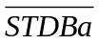- вхід
PC5 – IBFa - вихід
PC6 - 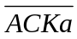- вхід
PC7 - 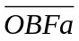- вихід

ЗАВДАННЯ.
- Використавши програму «Proteus 7.10» створити систему:
-процесор 8086;
-шину адреси , шину даних та шину керування;
- мікросхема відповідно темі лабораторної (8255).
До виходів мікросхеми можна під’єднати пристрої керування ( наприклад клавіатуру та семи сегментний індикатор.
2. Використовуючи комплекс та емулятор ПАПІ, написати програмиу яка:
а) виводить або вводить дані в порт А,В, С в режимі 2.
3. Відлагодити програми.
3. Відлагодити програми, якщо робота виконується на комплексі на:
а) емуляторі
б) графічній оболонці для стенду-stend.exe ASM-80
4. Зняти осцилограми сигналів із часовими співвідношеннями на емуляторі.
5.Написати програму яка приймає дані по СОМ порту та видачі їх на друк системи МП І8080, тацмер І8253,УСАПП І8251, контролер переривань І8259 та паралельний адаптер І8255.
6.Оформити звіт.
7.Схема системи в «Proteus 7.10».
Додаткове завдання

Лабораторна робота №5,6,7
Завдання:скласти програму роботи послідовного, паралельного інтерфейсу, контролера переривань та УСАПП.
Варіанти
1.Прийом даних з порту В у режимі 1 та передача отриманих даних (масиву даних) по СОМ порту на зовнішній пристрій. Масив даних-фамілія студента в ASC коді.
2. Прийом даних з порту А у режимі 1 та передача отриманих даних (масиву даних) по СОМ порту на зовнішній пристрій. Масив даних-фамілія студента в ASC коді.
3. Прийом даних по СОМ порту та передача отриманих даних (масиву даних) з порту А у режимі 1 на зовнішній пристрій. Масив даних-фамілія студента в ASC коді.
4. Прийом даних по СОМ порту та передача отриманих даних (масиву даних) з порту В у режимі 1 на зовнішній пристрій. Масив даних-фамілія студента в ASC коді.
5. Прийом даних по СОМ порту та передача отриманих даних (масиву даних) з порту а у режимі 2 на друк. Масив даних-фамілія студента в ASC коді.

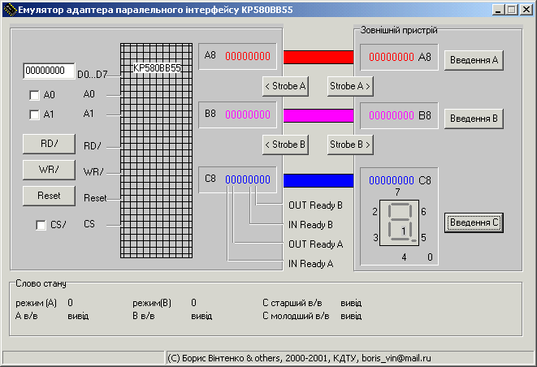

Приклад завантаження програми стенду(оболонки стенду “STEND.EXE”).
- Встановити А0 , А1 в 1 для внесення управляючого слова.
- Завантажити управляюче слово ( віконце D0….D7).Натиснути кл.”WR”.
- Встановити А0 ,А1 в стан відповідно завантажуємого потра(00, 01, 10).
- Завантажити дані. Натиснути кл.”WR”.
- При передачі у режимі 1 натиснути кл. “<Strobe ”відповідного каналу.
- В режимі введення одного з каналів в зовнішньому пристрії ввести байт передаваємого слова і натиснути кл. “Введення...” відповідного каналу.
- Зчитати прийняті дані в каналі( А8, В8 або С8 ).

Контрольні питання

1.Призначення адаптера.
2.Режими роботи.
3.Команди керування.

ЗМІСТ ЗВІТУ.
1.Назва лабораторної роботи.
2.Мета роботи та теоретичні відомості.
3.Завдання.
4.Лістинг програм.
5.Схема системи.

Приклад програми

Вивід даних з порту А в режимі 2
Org 2200h
Синали керування
PC3 – INTRa -вивід
PC4 - - вхід
PC5 – IBFa - вихід
PC6 - - вхід
PC7 - - вихід
Управляюче слово режиму (С на вивід)-11000000-С0h
Mvi a,c0h
Out 83h
Початкове встановлення С
Mvi a,0ah ; PC5=0
Out 83h
Mvi a,06h ; PC3=0
Out82h
lxi h,mas ;завантаження масиву
Lda len ;довжина масиву
Mov c,a ; лічильник
M1: mov a,m ;
Out 80h ;
Inx h ;
Dcr c ;
Mvi a,0eh ; PC7=0 - -строб запису(готовність до передачі)
Out 83h ;
Управляюче слово для зчитування РС6(АСКа)-11001000-С8h
Mvi a,c8h ;C(7-0) на ввод
Out 83h ;
M2: in 82h
Ani 40h ; PC61()
Jz m2
Jz m1
Hlt
end

Вивід даних (ім’я студента) користуючись кодами АСК-ІІ на принтер
Режим 2
Org 2300h
Cигнали обміну при роботі з принтером
PC7-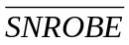-запит на передачу (від комп’ютера)
PC6-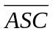-підтвердження прийому (від принтеру)
PC5-BUSY-сигнал зайнятості (рівнем 1)
PC4-PE-папір відсутній (від принтера рівнем 1)

Mvi a,c0h ; встановлення режиму 2
Out 83h ; вивід до адаптера
Mvi a,89h ; підготовка до зчитування
Out 83h ; слова стану в режимі 0(PC7-0 на вивід)
M1: in 82h
Ani 20h ; PC5=0 є готовність
Jnz m1
M2: in 82h
Ani 10h ; PC4=0 чи є папір
Jnz m2
M3: in 82h ; зчитування слова стану PC7=0
Ani 80h ;
Jz m3 ;
M4: Mvi a,c0h ; встановлення режиму 2
Out 83h ;
Lxi h,mas
Lda len ; конроль розміру масиву
Mov c,a
Mvi a,m ; зчитування масиву
Out 80h ; вивід на принтер першого знаку
Inx h ;
Dcr c ;
Mvi a,09h ; (РС7-0 на ввод)
Out 83h ;
M5: in 82h ; зчитування слова стану
Ani 40h ; підтвердження прийому РС6=0 чи ні -
Jnz m5 ;
Mvi a,80h ; порт с на вивід
Out 83h ;
Mvi a,0fh ; повернення РС7 в початкове становище
Out 83h ;
Jz m4
hlt
Mas: db xxh ; передаваємий масив даних (ASC=II)
Len: db xxh ; розмір масиву
End

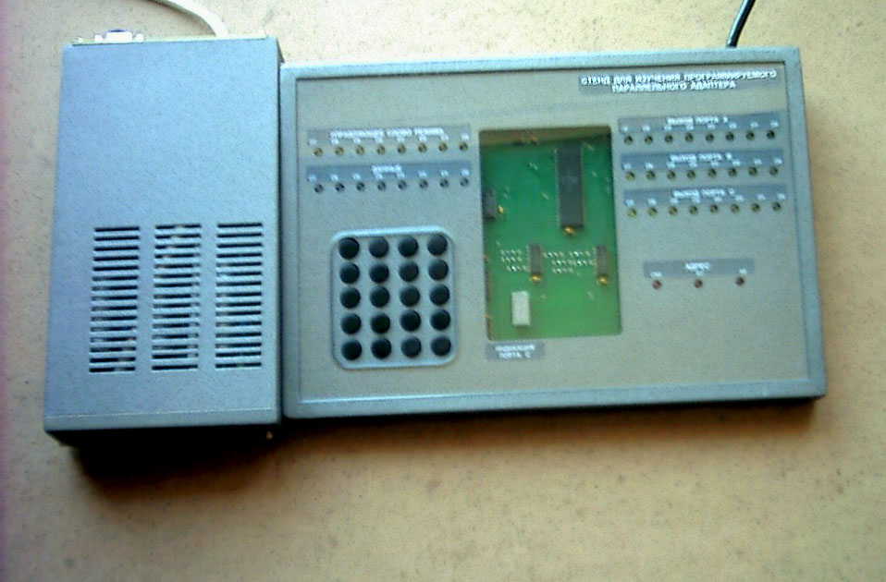
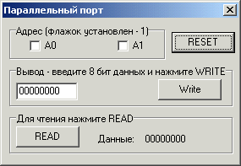

ЛІТЕРАТУРА.
1.Проектирование микропроцессорной электронно-вычислительной аппаратуры. Справочник. /В.Г.Артюхов и др./.; Киев, Техника,
1988.
2.Микропроцессоры и микроЭВМ в системах автоматического управления. Справочник. ( С.Т.Хвощ; Н.Н.Варлинский; Е.А.Попов ),Ленинград ,
« Машиностроение». 1987.

